Решетова Елена Валерьевна
воспитатель МАДОУ «Детский сад №17»

Использование объемных моделей в опытно-экспериментальной деятельности, как средство развития самостоятельности, любознательности и познавательного интереса у детей старшего дошкольного возраста
Современные дети живут и развиваются в эпоху информатизации. В условиях быстро меняющейся жизни, от человека требуется не только владение знаниями, но и в первую очередь умение добывать эти знания самому и оперировать ими, мыслить самостоятельно и творчески. Мы хотим видеть наших воспитанников любознательными, общительными, умеющими ориентироваться в окружающей обстановке, решать возникающие проблемы, самостоятельными, творческими личностями.
Детское экспериментирование имеет огромный развивающий потенциал. Экспериментирование является наиболее успешным путем ознакомления детей с миром окружающей их живой и неживой природы. В системе разнообразных знаний об окружающем особое место занимают знания о явлениях неживой природы. В повседневной жизни ребенок неизбежно сталкивается с новыми, незнакомыми ему предметами и явлениями неживой природы и у него возникает желание узнать это новое, понять непонятное.
Детское экспериментирование важно и для формирования самостоятельности, целеполагания, способности преобразовывать какие-либо предметы и явления для достижения определенного результата.
К старшему дошкольному возрасту заметно возрастают возможности инициативной преобразующей активности ребенка. Этот возрастной период важен для развития познавательной потребности, которая находит отражение в форме поисковой, исследовательской деятельности, направленной на «открытие» нового, которая развивает продуктивные формы мышления.
В старших и подготовительных группах дети более организованны, чем их младшие товарищи. Старший дошкольник обладает уже необходимым для самостоятельных действий количеством и качеством знаний, опыта, хоть и небольшого, но все же определенные навыки выполнения различных деяний у старшего дошкольника уже имеются.
Задача взрослого - не подавлять ребенка грузом своих знаний, а создавать условия для самостоятельного нахождения ответов на свои вопросы «почему» и «как», что способствует развитию познавательной компетенции детей.
Формирование исследовательских умений дошкольников одна из важнейших задач современной образовательной практики.
Экспериментальная деятельность дошкольников получила новый толчок в развитии с введением Федерального Государственного Стандарта дошкольного образования. Требования Стандарта к результатам освоения Программы представлены в виде целевых ориентиров дошкольного образования, исходя из которых, составлен желаемый портрет выпускника дошкольной образовательной организации, одним из пунктов портрета является:
- интересуется новым, неизвестным в окружающем мире (мире предметов и вещей, мире отношений и своем внутреннем мире);
- задает вопросы взрослому, любит экспериментировать;
- способен самостоятельно действовать в повседневной жизни;
- в случаях затруднений обращается за помощью к взрослому;
- принимает живое, заинтересованное участие в образовательном процессе.
Главное достоинство метода экспериментирования заключается в том, что он дает детям реальные представления о различных сторонах изучаемого объекта, о его взаимоотношениях с другими объектами и со средой обитания.
Основной особенностью экспериментирования в детском саду мы считаем организацию экспериментов в игровой деятельности и в процессе общения.

Так с чего же начинается экспериментирование.
Наблюдение — это первая ступенька к началу экспериментальной деятельности. Ребенок смотрит на различные объекты, у него идет интенсивный мыслительный процесс, в результате которого развивается логика мышления, внимание, появляются различные идеи к проведению эксперимента.
В ходе экспериментирования дети приобретают самостоятельные исследовательские умения, учатся ставить проблему, собирать и обрабатывать информацию, с удовольствием проводят различные эксперименты, охотно анализируют полученные результаты.
Существуют различные средства организации экспериментальной деятельности.
Эксперименты бывают:
- индивидуальные или групповые
- однократные или циклические (цикл наблюдений за водой, за ростом растений, помещённых в разные условия и т.д.).
По характеру мыслительных операций эксперименты могут быть:
- констатирующие (позволяющие увидеть какое-то одно состояние объекта или одно явление),
- сравнительные (позволяющие увидеть динамику процесса);
- обобщающие (позволяющие прослеживать общие закономерности процесса, изучаемого ранее по отдельным этапам).
По способу применения эксперименты делятся на демонстрационные и фронтальные.
Демонстрационные - проводятся воспитателем, а дети следят за его выполнением. Эти эксперименты проводятся тогда, когда исследуемый объект существует в единственном экземпляре, когда он не может быть дан в руки детей или он представляет для детей определённую опасность (например, при использовании горящей свечи).
В остальных случаях мы проводим фронтальные эксперименты, так как они боле соответствуют возрастным особенностям детей, педагог ведет себя так, чтобы детям казалось, что они работают самостоятельно.
Для проведения демонстрационных констатирующих экспериментов, связанных с некоторыми явлениями природы, для себя я определила наиболее подходящий наглядный метод с использованием объемных моделей.
Для изготовления объёмных моделей мне потребовались: монтажная пена, мягкая бумага (кухонные полотенца или салфетки), клей ПВА, цветная гуашь, акриловый лак.
Мною были изготовлены:
Разборная модель «Вулкан»
Гора в разрезе формирует у детей первоначальные знания о её строении и о том, как происходит и из чего состоит вулканическая деятельность, и как зарождается вулкан.
Мы все знаем, что дети очень любят все новое, интересное и завораживающее. Эксперимент с извержением лавы из жерла вулкана можно превратить суперзрелищное шоу.
Для этого нам понадобится: немного лимонной кислоты (или лимонного сока), пищевая сода, пищевой краситель красного цвета (можно заменить гуашью или свекольным соком).
В отверстие «жерло» вулкана насыпаем соду и добавляем краситель, всё тщательно перемешиваем. Затем, постепенно начинаем вливать лимонную кислоту.
И вот… Наш вулкан просыпается и начинается извержение, дети будут просто заворожены!
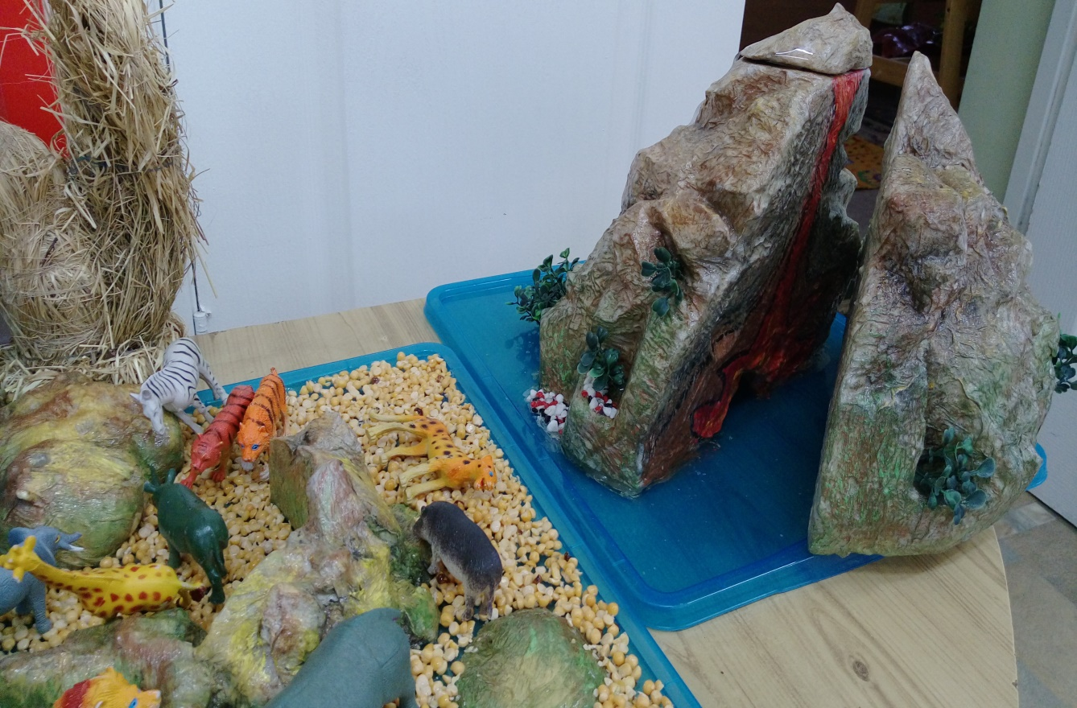

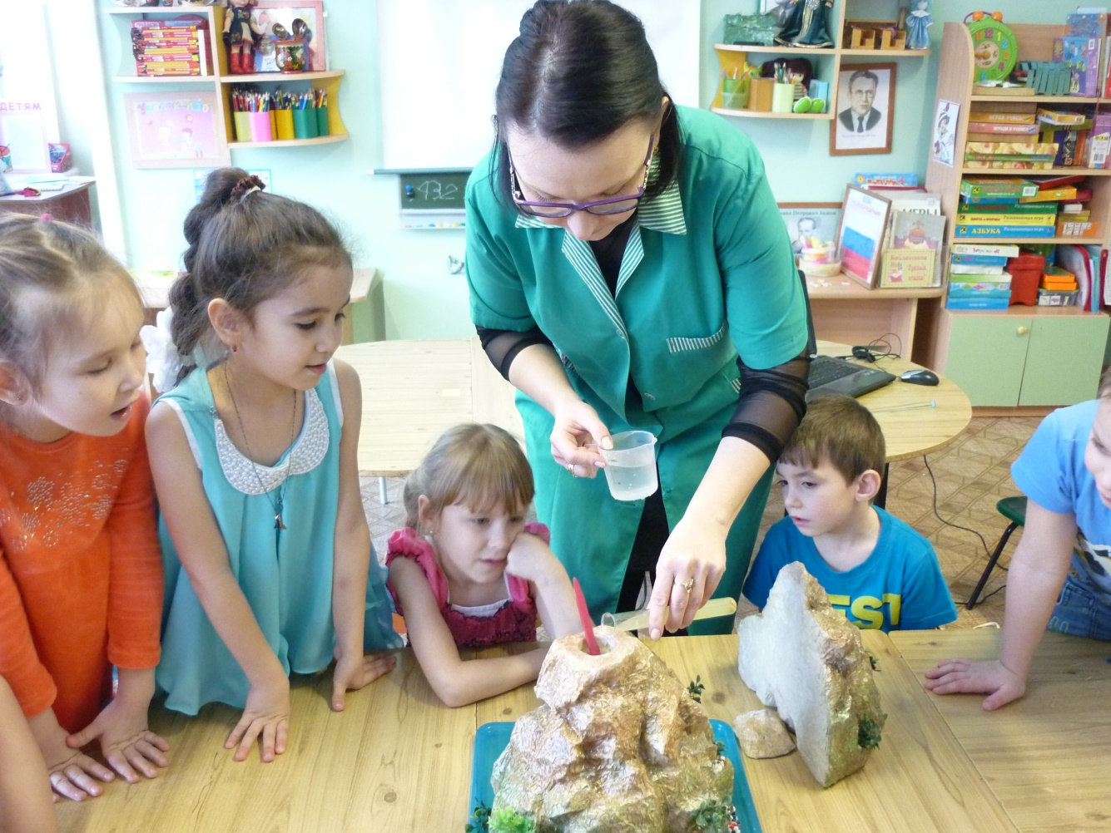
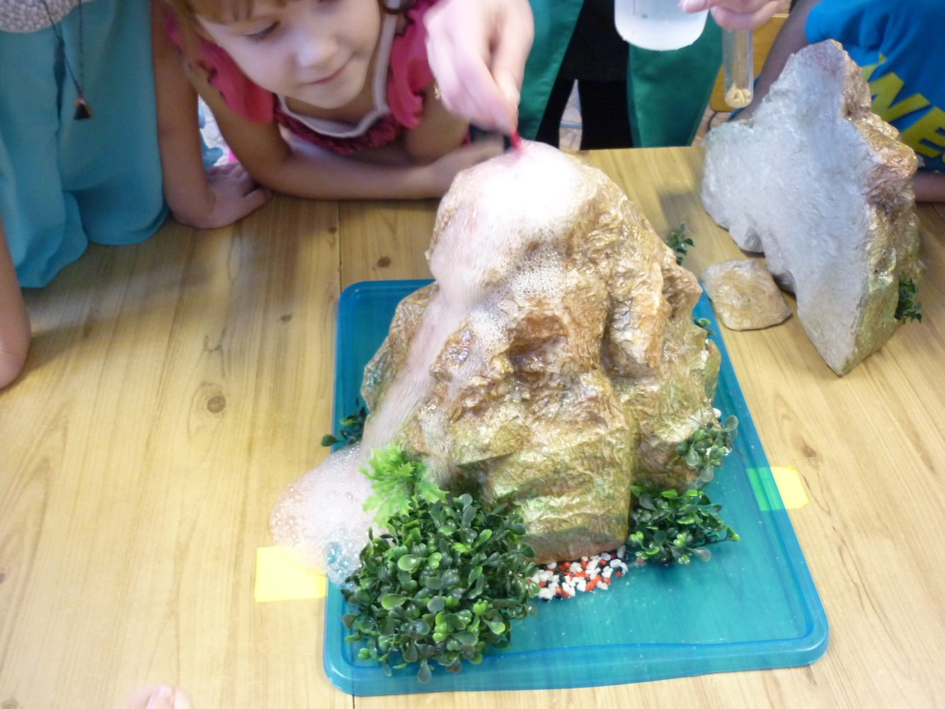

Модель «Водоем»
Эта модель знакомит детей с такими явлениями природы, как водопад, приливы и отливы. Помогает в формировании первоначальных знаний о круговороте воды в природе.

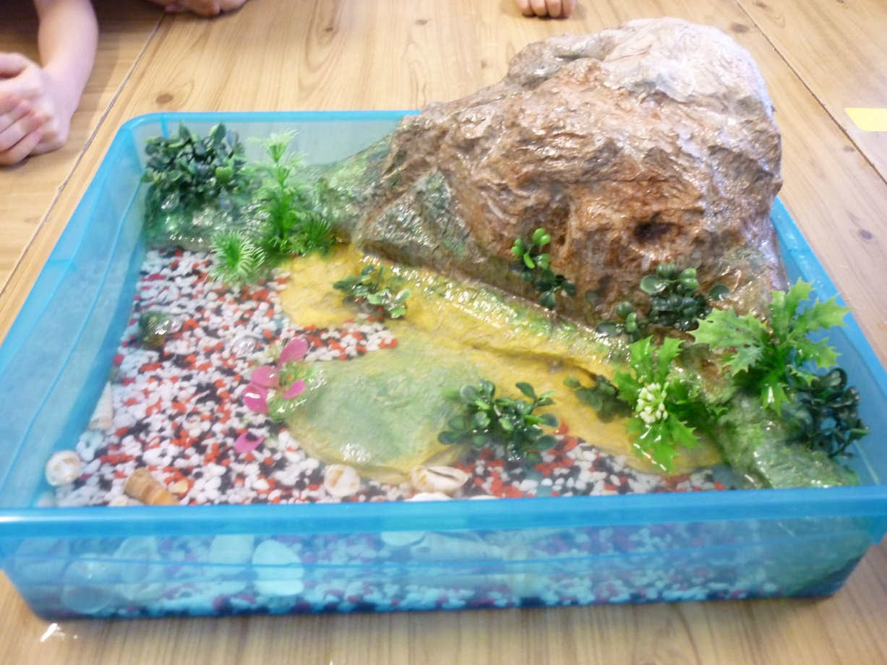
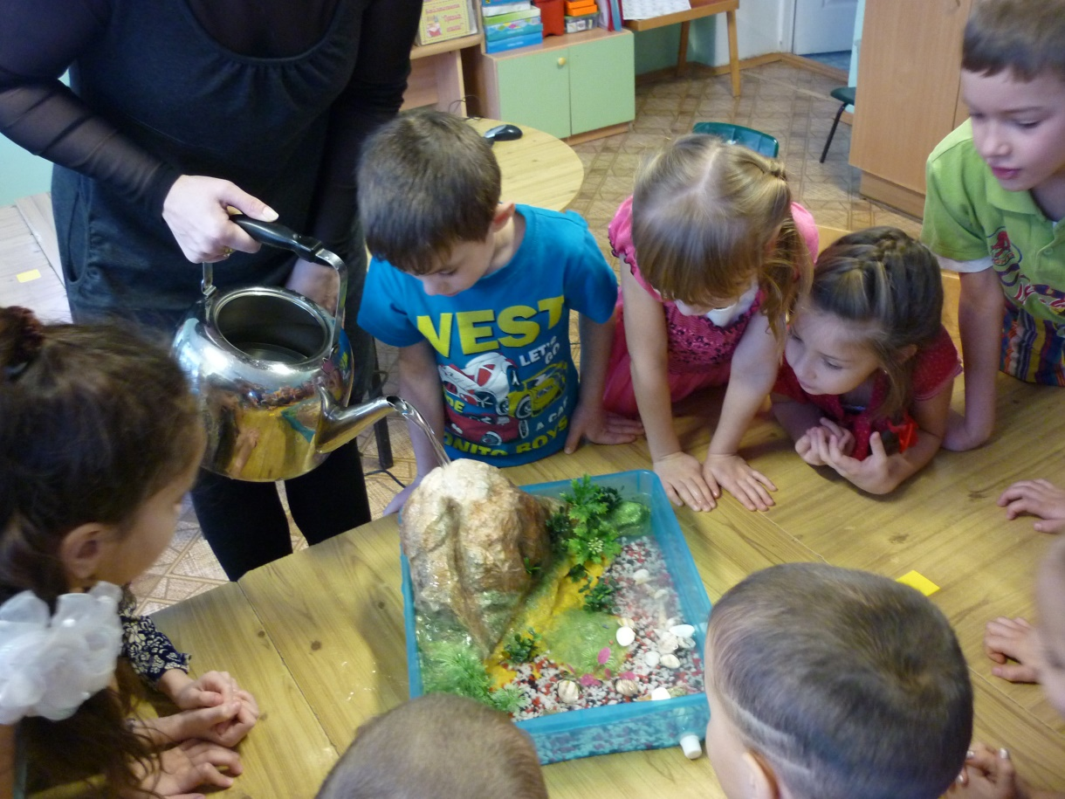
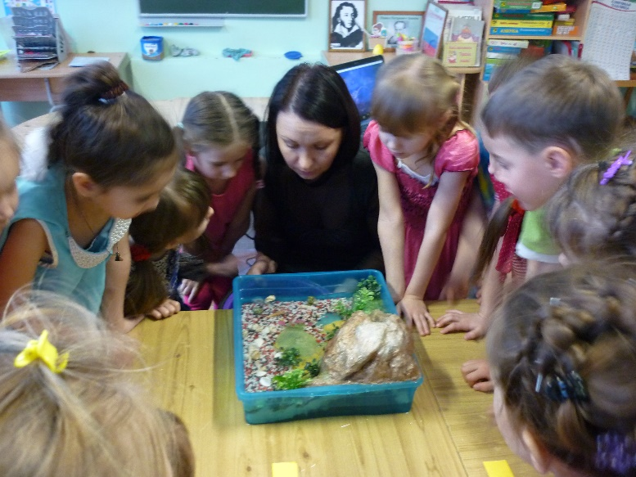

Так же изготовлены модели в «Центр науки и естествознания» для свободной игровой деятельности детей с животными.

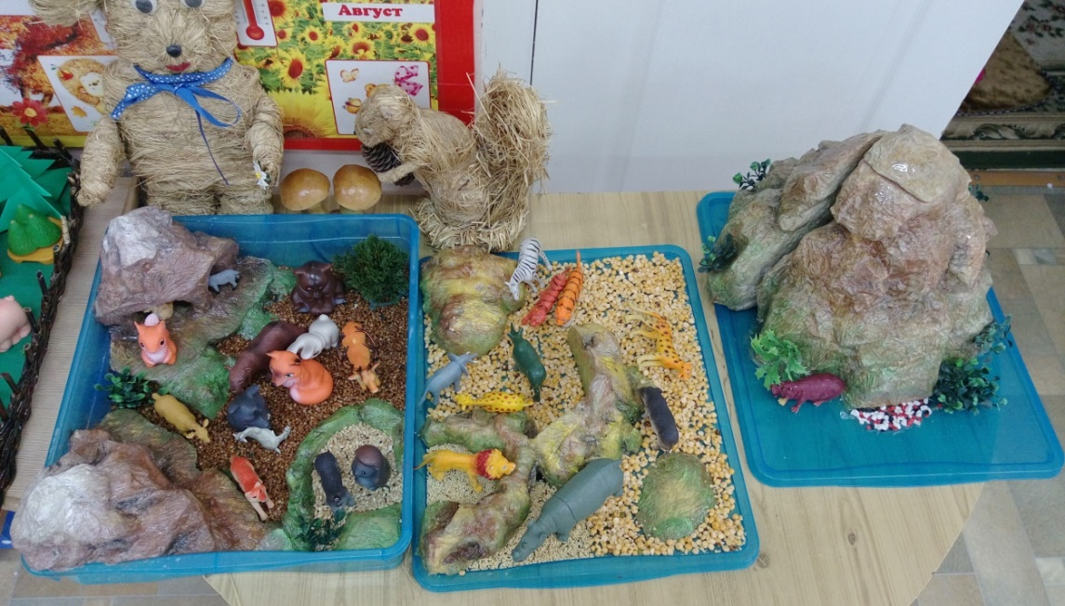
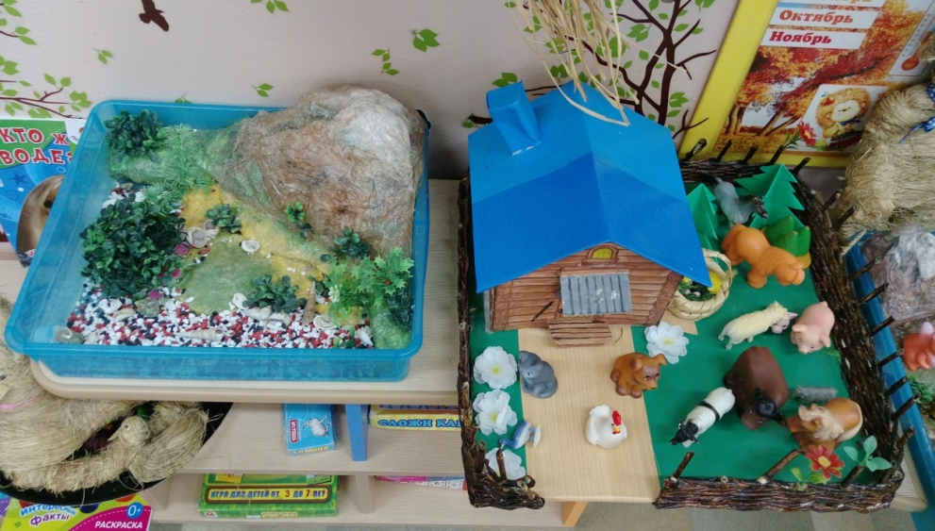
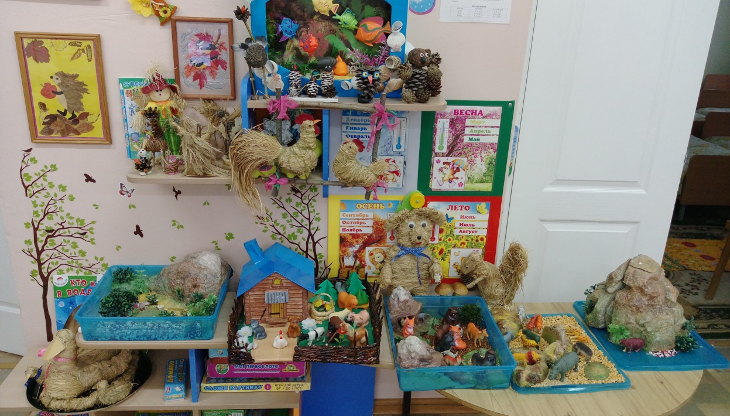

Ребенок по своей природе очень любознателен. А когда это качество подкрепляется еще хоть и небольшим, но багажом знаний, то процесс ознакомления с окружающим миром и природой идет более успешно и результативно.
Правильное сочетание материалов и оборудования, их насыщенность и разнообразие в «Центре науки и естествознания» способствуют овладению детьми средствами познавательной деятельности, способам действий, обследования объектов, расширению познавательного опыта. Объёмные модели в полной мере соответствуют этим требованиям.
Совместная деятельность наиболее привлекательная для нас форма организации работы с детьми в опытно-экспериментальной деятельности.
Позитивные моменты:
- закрепление ранее полученного (усвоенного) материала;
- продолжение работы по расширению представлений о предметах и явлениях;
- роль педагога носит гибкий характер (ведущий, партнер);
- в процессе экспериментальной деятельности дети получают возможность удовлетворить присущую им любознательность (почему, как, зачем, а что будет, если), почувствовать себя учеными, исследователями, первооткрывателями.
Главным результатом данного педагогического опыта является приобретение детьми навыка самостоятельной, творческой, исследовательской работы. И мы уверенны, что полученные в детском саду навыки станут фундаментом для формирования более сложных экспериментальных умений.

